**BÁO CÁO TIẾN ĐỘ**

*(Lần 3, ngày 09/07/2025)*

**1. Nghiên cứu luồng hoạt động**

Phắc thảo ý tưởng nghiệp vụ luồng hoạt động:

**1. Đăng nhập**

* **Admin** và **Giáo viên** đều có tài khoản để đăng nhập vào hệ thống.
* Phân quyền rõ ràng:
  + **Admin:** Toàn quyền quản lý hệ thống.
  + **Giáo viên:** Chỉ thực hiện điểm danh và theo dõi lớp của mình.

**2. Tính năng dành cho Admin**

* **Quản lý lớp học**: Thêm, sửa, xoá lớp học.
* **Quản lý sinh viên**: Gán sinh viên vào lớp, chỉnh sửa thông tin, xuất danh sách.
* **Thu thập dữ liệu khuôn mặt sinh viên**:
  + Mỗi sinh viên được chụp tối đa 40 ảnh khuôn mặt.
  + Xử lý ảnh nâng cao (grayscale, CLAHE, gamma correction, sharpening...).
  + Ảnh được lưu để phục vụ huấn luyện nhận diện khuôn mặt (VD: dùng LBPH hoặc MC-VTON, ArcFace,...).
* **Xuất file Excel**: Xuất danh sách sinh viên/lớp/historic điểm danh.
* **Tạo ca điểm danh**:
  + Gán môn học, lớp, thời gian bắt đầu – kết thúc.
  + Hệ thống tạo một **URL điểm danh riêng biệt (port hoặc endpoint)** cho ca đó.
  + Có thể cấu hình nhận diện khuôn mặt tự động / thủ công xác nhận.

**3. Tính năng dành cho Giáo viên**

* **Chọn môn học và lớp cần điểm danh** (từ danh sách được phân công).
* **Truy cập vào link điểm danh tương ứng với ca điểm danh hiện tại**.
  + Trình điểm danh mở camera và thực hiện nhận diện khuôn mặt sinh viên.
  + Khi nhận diện thành công, ghi nhận điểm danh (ghi thời gian, ID sinh viên, trạng thái).

**4. Sinh viên thực hiện điểm danh**

* Truy cập link điểm danh (từ giáo viên hoặc hệ thống gửi).
* Hệ thống bật camera, nhận diện khuôn mặt.
* Khi khớp với dữ liệu đã thu thập:
  + ✅ Ghi nhận điểm danh ✅ Hiển thị thông báo thành công.
  + ❌ Nếu không khớp: thông báo lỗi và không ghi nhận.

**5. Quản lý kết quả điểm danh**

* Admin/Giáo viên có thể:
  + Xem lịch sử điểm danh theo lớp/môn/ngày.
  + Export kết quả ra Excel.
  + Xác nhận/sửa trạng thái điểm danh nếu có lỗi

Thống điểm danh bằng khuôn mặt được xây dựng với mục tiêu tự động hóa và nâng cao hiệu quả quản lý điểm danh trong môi trường học đường. Quy trình hoạt động được thiết kế chặt chẽ, bao gồm các bước từ quản trị hệ thống đến thực hiện điểm danh và xuất kết quả.

**Quy trình hoạt động:**

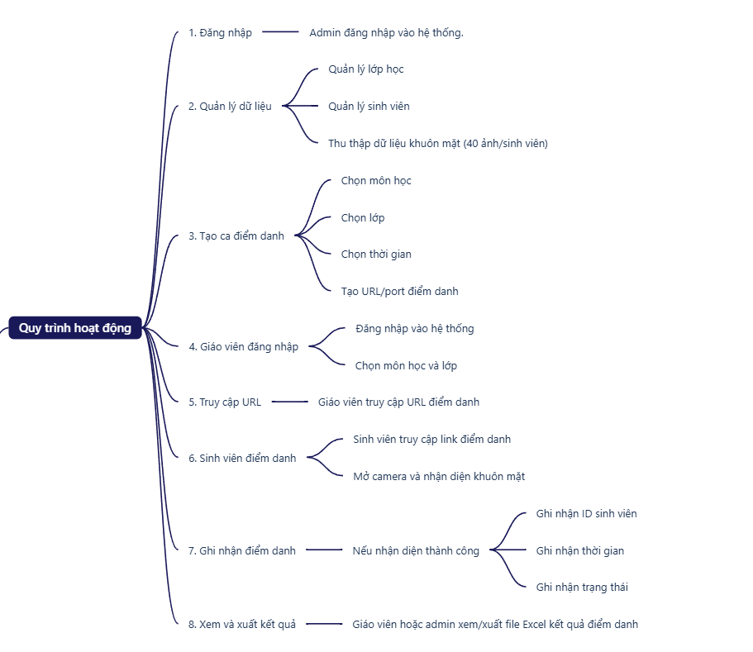

Đầu tiên, quản trị viên (Admin) đăng nhập vào hệ thống để thực hiện các chức năng quản lý như: tạo và cập nhật thông tin lớp học, thêm sinh viên vào lớp, đồng thời thu thập dữ liệu khuôn mặt của từng sinh viên. Việc thu thập dữ liệu này yêu cầu mỗi sinh viên phải cung cấp đủ số lượng ảnh khuôn mặt (thường là 40 ảnh) để đảm bảo chất lượng nhận diện trong quá trình điểm danh sau này.

Sau khi đã có đầy đủ thông tin sinh viên và dữ liệu khuôn mặt, Admin tiến hành tạo ca điểm danh. Trong bước này, Admin lựa chọn môn học, lớp học và khoảng thời gian điểm danh. Hệ thống sẽ tự động sinh ra một địa chỉ URL hoặc một cổng (port) truy cập riêng dành cho ca điểm danh đó.

Giáo viên sau khi đăng nhập vào hệ thống sẽ chọn lớp và môn học được phân công để bắt đầu điểm danh. Tại thời điểm điểm danh, giáo viên truy cập vào URL đã được tạo từ trước. Sinh viên sẽ truy cập vào link điểm danh này để tiến hành xác thực khuôn mặt. Khi truy cập, hệ thống sẽ yêu cầu mở camera và thực hiện quá trình nhận diện khuôn mặt sinh viên theo dữ liệu đã lưu trước đó.

Nếu khuôn mặt của sinh viên được hệ thống nhận diện thành công, thông tin điểm danh sẽ được ghi lại bao gồm mã số sinh viên, thời gian điểm danh và trạng thái (ví dụ: có mặt). Trong trường hợp không nhận diện được, hệ thống sẽ không ghi nhận và thông báo lỗi.

Cuối cùng, giáo viên hoặc quản trị viên có thể truy cập hệ thống để xem lại lịch sử điểm danh hoặc xuất dữ liệu kết quả ra file Excel nhằm phục vụ cho việc tổng hợp, thống kê hoặc lưu trữ.

**Các thành phần chính:**

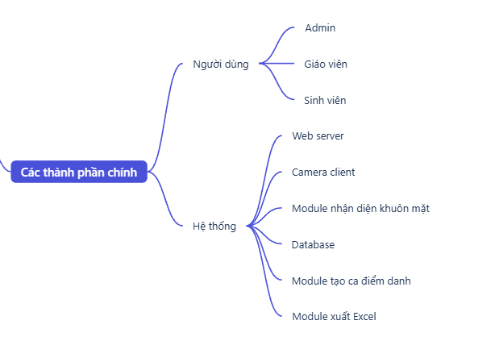

**1. Người dùng**

Hệ thống phục vụ ba nhóm người dùng chính, mỗi nhóm có vai trò và quyền hạn riêng biệt:

* **Admin (Quản trị viên):**  
  Có quyền truy cập toàn bộ hệ thống, thực hiện các chức năng quản lý lớp học, sinh viên, thu thập dữ liệu khuôn mặt, tạo ca điểm danh và xuất kết quả.
* **Giáo viên:**  
  Đăng nhập vào hệ thống để thực hiện điểm danh các lớp học được phân công, truy cập các ca điểm danh đã được tạo, và theo dõi kết quả điểm danh của sinh viên.
* **Sinh viên:**  
  Là người tham gia điểm danh. Sinh viên truy cập link điểm danh, mở camera và được hệ thống nhận diện khuôn mặt để xác nhận sự có mặt.

**2. Hệ thống**

Hệ thống bao gồm các thành phần phần mềm và phần cứng đảm nhận các chức năng xử lý và lưu trữ:

* **Web server:**  
  Là trung tâm điều phối toàn bộ hoạt động của hệ thống, tiếp nhận các yêu cầu từ người dùng, xử lý logic và trả về kết quả tương ứng.
* **Camera client:**  
  Được tích hợp tại phía sinh viên (thường là trình duyệt hỗ trợ camera) để ghi lại khuôn mặt và gửi về server để xử lý.
* **Module nhận diện khuôn mặt:**  
  Chịu trách nhiệm xử lý ảnh khuôn mặt, so sánh với dữ liệu đã lưu và xác định danh tính sinh viên.
* **Database:**  
  Lưu trữ toàn bộ thông tin người dùng, lớp học, ca điểm danh, ảnh khuôn mặt, và lịch sử điểm danh, hiện tại hệ thống sử dụng SQLite có thể sẽ chuyển sang MongoDB hoặc SQLServer trong tương lai.
* **Module tạo ca điểm danh:**  
  Cho phép Admin cấu hình ca điểm danh theo môn học, lớp và thời gian. Sau khi tạo, module này sẽ sinh ra một địa chỉ URL/port riêng để phục vụ điểm danh.
* **Module xuất Excel:**  
  Cho phép giáo viên hoặc quản trị viên xuất dữ liệu điểm danh ra file Excel để dễ dàng lưu trữ, báo cáo và phân tích.

**2. Xây dựng giao diện**

**\* Giao diện đăng nhập**

Đây là giao diện đăng nhập của hệ thống điểm danh bằng nhận diện khuôn mặt, với thiết kế đơn giản và hiện đại. Giao diện gồm một khung đăng nhập ở giữa màn hình, cho phép người dùng nhập tên đăng nhập và mật khẩu, sau đó nhấn nút "Đăng nhập" để truy cập hệ thống. Phía trên là tên hệ thống “Hệ thống điểm danh” cùng biểu tượng người dùng, bên dưới có hiển thị tài khoản mẫu để người dùng thử nghiệm (admin / admin123).

**\* Giao diện trang chủ**

Đây là giao diện **Dashboard (bảng điều khiển chính)** của hệ thống điểm danh bằng nhận diện khuôn mặt. Giao diện hiển thị tổng quan các thông tin quan trọng như số lớp học (3), số sinh viên (2), số môn học (4), và số ca điểm danh trong ngày (0). Người dùng có thể thao tác nhanh với các nút chức năng như “Thêm lớp học”, “Thêm sinh viên”, “Tạo ca điểm danh” và “Điểm danh ngay”. Bên dưới là bảng hiển thị các lượt điểm danh gần đây, gồm các thông tin chi tiết như thời gian, MSSV, họ tên, lớp, môn học và trạng thái điểm danh (hiển thị "PRESENT" nếu có mặt).

**\* Giao diện quản lý lớp học**

Đây là giao diện quản lý lớp học của hệ thống điểm danh khuôn mặt, cho phép người dùng xem, chỉnh sửa hoặc xóa các lớp học hiện có. Giao diện hiển thị danh sách lớp học với các thông tin như mã lớp, tên lớp, sĩ số, ngày tạo và các nút thao tác như sửa, xem chi tiết và xóa. Người dùng cũng có thể tìm kiếm lớp học bằng thanh tìm kiếm phía trên và thêm lớp mới bằng nút “+ Thêm lớp học” nằm ở góc phải.

**\* Giao diện quản lý sinh viên**

Đây là giao diện quản lý sinh viên trong hệ thống điểm danh khuôn mặt, hiển thị danh sách sinh viên thuộc lớp “Công Nghệ Thông Tin A”. Bảng thông tin bao gồm ảnh đại diện, mã số sinh viên, họ tên, lớp, trạng thái huấn luyện (chưa training hoặc đã training), ngày tạo và các nút thao tác như chỉnh sửa và xóa. Người dùng có thể thêm sinh viên mới bằng nút “+ Thêm sinh viên” ở góc phải và xuất danh sách ra file Excel.

**\* Giao diện thêm sinh viên mới**

Đây là giao diện **thêm sinh viên mới** trong hệ thống điểm danh bằng khuôn mặt. Người dùng có thể nhập thông tin sinh viên bao gồm: ảnh đại diện (upload từ máy), mã số sinh viên, họ và tên, và chọn lớp học tương ứng. Phía dưới là phần lưu ý quan trọng về ảnh đại diện như: khuôn mặt phải rõ ràng, không che khuất, ảnh đủ sáng, mặt hướng thẳng vào camera và định dạng ảnh phải là JPG, PNG hoặc GIF (dưới 16MB). Sau khi nhập xong, người dùng nhấn nút “Lưu sinh viên” để hoàn tất quá trình thêm mới.

**\* Giao diện thêm môn học mới**

Đây là giao diện **thêm môn học mới** trong hệ thống quản lý điểm danh bằng nhận diện khuôn mặt. Người dùng có thể nhập mã môn, tên môn và mô tả môn học để tạo mới. Bên cạnh phần nhập liệu là khung **hướng dẫn**, giúp người dùng đặt tên và mã môn đúng chuẩn, cùng với một số **ví dụ mẫu** như IT001, MATH101, ENG201. Có ba nút thao tác phía dưới: “Quay lại”, “Làm lại” và “Thêm môn học”.

**\* Giao diện quản lý môn học**

Đây là giao diện **quản lý môn học** của hệ thống điểm danh bằng nhận diện khuôn mặt. Người dùng có thể xem, thêm, sửa hoặc xóa các môn học trong hệ thống. Giao diện hiển thị tổng quan số lượng môn học, số môn đang hoạt động, số ca điểm danh và tỷ lệ điểm danh trung bình. Bên dưới là bảng danh sách môn học với các thông tin như mã môn, tên môn, mô tả, số ca điểm danh, ngày tạo và các thao tác (chỉnh sửa, xem chi tiết, xóa). Ngoài ra, người dùng có thể tìm kiếm môn học, xuất danh sách ra Excel hoặc in trực tiếp.

**\* Giao diện tạo ca điểm danh tự động**

Đây là giao diện **tạo ca điểm danh tự động** trong hệ thống điểm danh khuôn mặt. Người dùng có thể cấu hình thông tin ca điểm danh gồm: tên ca, lớp học, môn học, ngày và giờ bắt đầu. Sau khi điền đầy đủ, nhấn nút “Tạo & Khởi động” để hệ thống tự động mở port và bắt đầu quá trình điểm danh liên tục qua camera. Bên phải là phần **hướng dẫn sử dụng** với các bước cụ thể từ nhập thông tin đến cho sinh viên điểm danh và kết thúc ca. Dưới cùng là mục **Ca đang hoạt động** để kiểm tra hoặc quản lý các ca đã tạo.

**\* Giao diện thu thập dữ liệu khuôn mặt**

Đây là giao diện **thu thập dữ liệu khuôn mặt** trong hệ thống điểm danh bằng nhận diện khuôn mặt. Giao diện hiển thị thông tin sinh viên (Trần Bá Hiếu – 110121021) và khung camera để chụp ảnh. Người dùng có thể bật camera, sau đó nhấn nút “Bắt đầu thu thập 40 ảnh” để hệ thống tự động chụp ảnh khuôn mặt ở nhiều góc độ và biểu cảm khác nhau. Sau khi hoàn tất, nút “Train Model” sẽ được sử dụng để huấn luyện mô hình nhận diện. Bên phải là phần hướng dẫn chi tiết quá trình thu thập và trạng thái hiện tại, giúp người dùng dễ dàng theo dõi tiến độ.

**\* Giao diện quản lý Model nhận diện**

Đây là giao diện **quản lý model nhận diện (AI Management)** trong hệ thống điểm danh khuôn mặt. Mục này giúp người quản trị theo dõi trạng thái huấn luyện của mô hình nhận diện khuôn mặt, với thông tin như số sinh viên đã huấn luyện (1 sinh viên) và tiến độ hoàn thành (100%).

Giao diện bao gồm các **thao tác nhanh** như:

* Train toàn bộ model
* Test Accuracy (kiểm tra độ chính xác)
* Debug model
* Điểm danh trực tiếp bằng mô hình

Bên dưới là phần **trạng thái training từng sinh viên**, ví dụ sinh viên Trần Bá Hiếu đã thu thập đủ 123/40 ảnh (vượt yêu cầu) và đã được train thành công. Có nút Re-train để huấn luyện lại nếu cần thiết.

**\* Giao diện khi điểm danh**

